吉林财经大学新版校园门户网站使用说明
一、前台操作
（一）外网
1、门户网站地址
用户打开浏览器，在浏览器的地址栏输入http://www.jlufe.edu.cn，按回车键即可进入吉林财经大学校园门户网站。

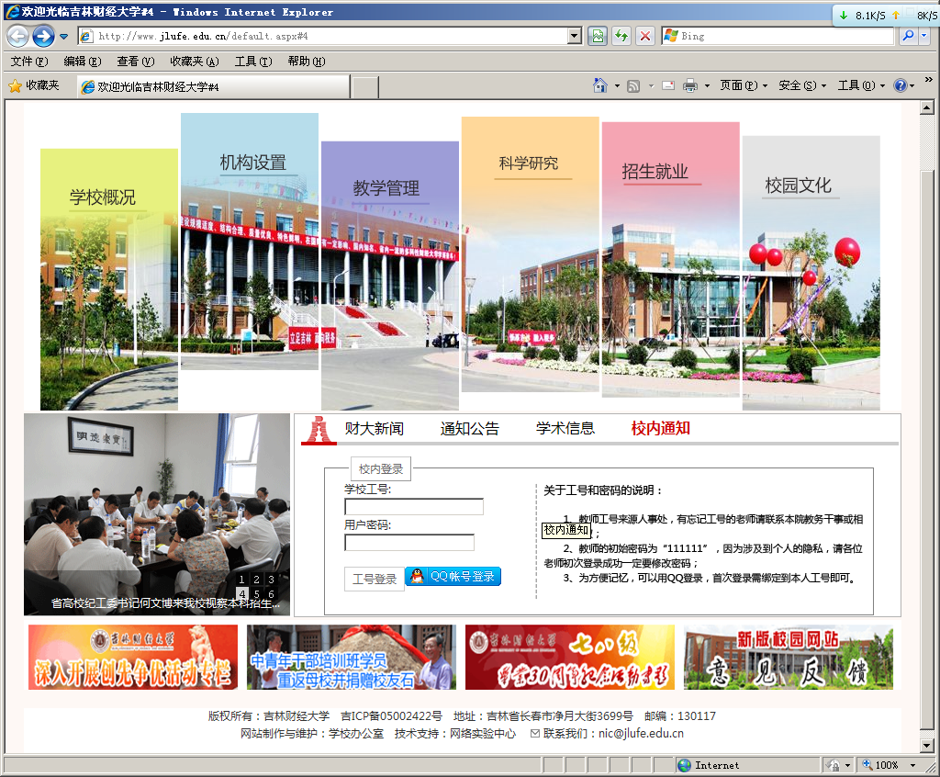

2、导航菜单
用户可以通过点击导航菜单进入其他各个子页面。


3、新闻浏览
可以选择财大新闻、通知公告和学术信息查看其栏目下的最新动态，点击右下角“more”可查看更多信息。

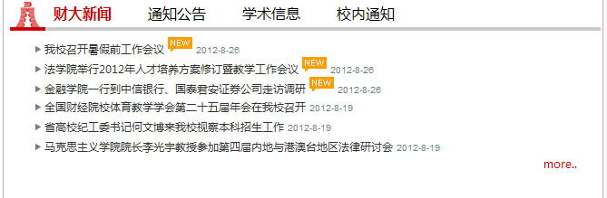
4、常用功能
在首页右上角处设有常用功能区点击“怀念旧版”，可以进入旧版网站，查询以往的数据，旧版网站数据将长期保持。点击“网络入口”可以进入校园虚拟网络的入口。在搜索栏输入关键字，点击搜索图标，可以进行站内信息搜索。

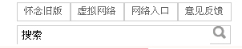

（二）内网
1、进入内网页面
点击“校内通知”，显示登录窗口，输入用户名、密码，点击“工号登录”，进入内部页面，也可以QQ账号登录，但首次登录成功需要绑定自己的工号和密码。

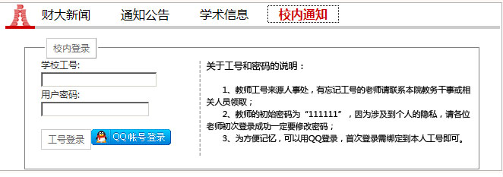

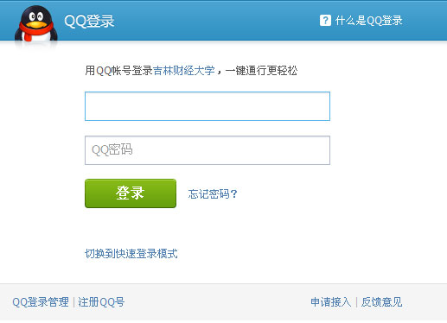

2、内网首页
内部首页面包含导航、财大新闻、通知公告、学术信息、图片新闻、会议查看、待办事宜、电话查询、专题活动等模块。

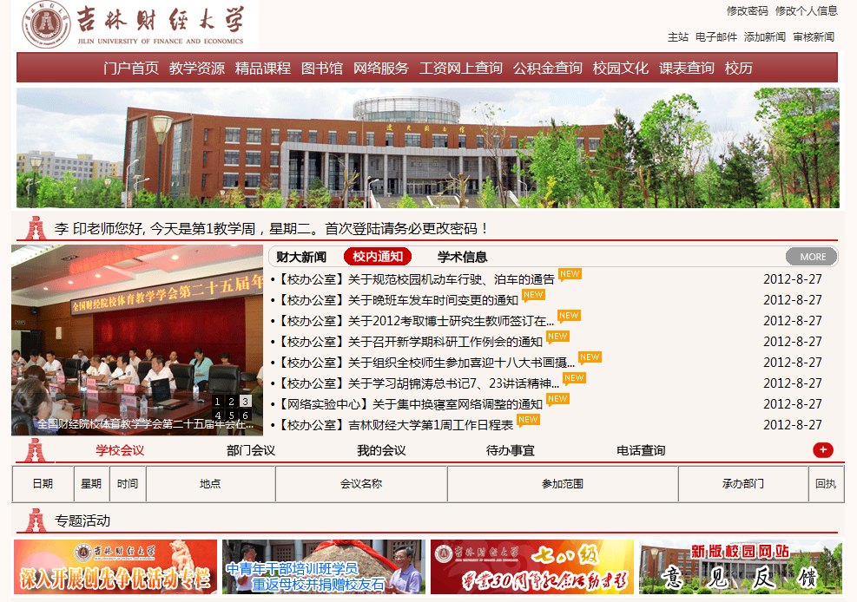

3、新闻查看
可以选择财大新闻、通知公告和学术信息查看其栏目下的最新新闻，点击“more”查看更多信息。

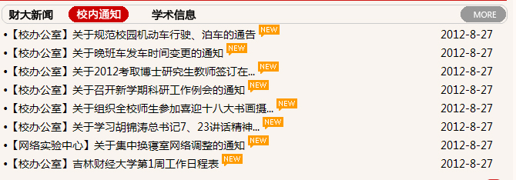

4、个性服务相关功能
（1）会议查看
学校会议——校办公室负责发布的校级会议日程，由校办管理员发布（管理员登录内网后，功能区右侧会有标识，点击后可进入后台，进行会议发布）。
部门会议——各部门自行组织的非校级会议（管理员登录内网后，功能区右侧会有标识，点击后可进入后台，进行会议发布）。
我的会议——是针对用户本人需参加的学校会议和部门会议的筛选。点击我的会议可以查看自己需要参加的会议。内网登陆状态下，并未关闭内网首页，页面右下角会弹出当天的会议提醒。
待办事宜——用户可随时将待处理事项进行记录
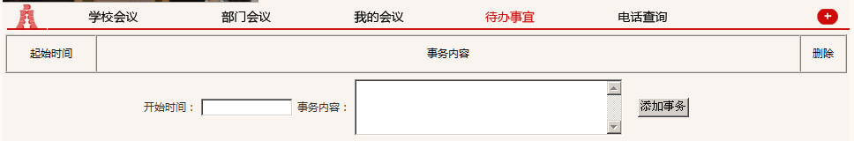
电话查询
通过选择“部门名称”和“具体单位”可以查找学校各个职能部门下各个办公室的电话信息。

二、后台操作
后台使用方法我们将在近期给各个部门的信息管理员进行统一培训。

